С новыми силами к любимой работе

Небольшую передышку во время весенних каникул этого непростого учебного года мы решили посвятить отдыху в ГУП Орловской области «Санаторий «Дубрава».
Надо сказать, решение поехать на отдых и оздоровление в санаторий, да еще ранней весной, пришло не сразу. Теперь же, мы однозначно можем сказать, что, побывав в этом замечательном санатории, мы получили хорошее оздоровление, массу впечатлений, море положительных эмоций и уверенность в безусловном преимуществе подобного отдыха. Привыкшие к климату центральной России, нам не нужно было менять природную зону, а значит, адаптировать свой организм к природным условиям. К тому же замечательная природа парковой зоны на наших глазах волшебно преображалась с наступлением весны. Важное значение при лечении заболевания или просто отдыхе, как известно, имеет комфортность проживания и качество питания. В «Дубраве» данные вопросы отработаны и продуманы до мелочей. Здесь создана приятная атмосфера, уютные номера, работает вежливый и отзывчивый персонал. Смена наша продолжалась с 22 марта по 2 апреля. Это был, так называемый, «учительский заезд». И в этом было его преимущество. Знакомясь и общаясь со своими коллегами, мы имели возможность обсудить современное образование и обменяться опытом работы. С учительской сменой встретилась председатель областной организации Профсоюза Перелыгина Н. М. Она интересовалась условиями проживания отдыхающих, качеством медицинского обслуживания. Подобная забота, безусловно, была очень трогательна и приятна. В доверительной беседе с Надеждой Михайловной, педагоги обсудили роль и место профсоюзных организаций в жизни педагогических коллективов на современном этапе, говорили о правах членов профсоюза.
В санатории мы получили целый комплекс лечебно-профилактических мероприятий, направленных на оздоровление и укрепление организма. Опытные, внимательные врачи каждому подобрали лечебные процедуры по показаниям. Вот только некоторые из них: лечебные ванны, циркуляционный душ, душ Шарко, подводный душ-массаж, ванна подводного вытяжения, массаж; электро-, тепло-, грязе-, светолечение, сухие углекислые ванны, озонотерапия, капсула «Альфа-СПА», релаксационно-массажная и тракционно-массажная терапия, минисауна «Кедровая бочка», гирудотерапия, спелеотерапия (соляная пещера), гипокситерапия («горный воздух»), ВЛОК (внутривенное лазерное облучение крови).
Первая половина дня в санатории посвящена оздоровительным мероприятиям, вторая -культурно- развлекательным. Слова благодарности заслуживает Игнатенкова Е. А., за организацию разнообразной и интересной культурной программы, умение создать атмосферу праздника для отдыхающих. Популярностью среди отдыхающих, конечно, считаются вечера отдыха, позволяющие уйти на время от житейских переживаний, забот, недомоганий. Заботясь о настроении, руководство санатория приглашает для выступлений перед отдыхающими различные творческие коллективы. Прекрасное настроение подарил нам казачий ансамбль «Цветень» под руководством Татьяны Тумановой, лауреата международных конкурсов. Очень ярким, эмоциональным было выступление Ларисы Радуги с волнующими и завораживающими восточными танцами. Особое восхищение отдыхающих вызвали гармонисты Орловщины. Молодые исполнители, ученики заслуженного деятеля искусств, почетного гражданина г. Орла Е. П. Дербенко, виртуозно исполняли русские народные песни и инструментальные произведения. Не остались в обиде и любители кино. В соответствии с пожеланиями через день они могли наслаждаться просмотром своих любимых фильмов.
Приятным сюрпризом для отдыхающих стало предоставление областной организацией Профсоюза бесплатных билетов на посещение Орловского драматического театра им.

И.С. Тургенева. Мы смогли посмотреть спектакль по комедии П. Бомарше «Безумный день, или Женитьба Фигаро». И, конечно же, надо сказать о питании. Оно было вкусным, сбалансированным, питательным, лечебным. Чувствовалось, что замечательные повара его готовили с большой любовью и на любой вкус. Спасибо всему персоналу санатория за качественное обслуживание, а также за море позитива, впечатлений и просто хорошего настроения! Мы в очередной раз убедились, что вопросы зоровьесбережения, снижения заболеваемости педагогов - именно то направление, которое является приоритетным в областной организации Профсоюза работников народного образования. В связи с этим особые слова благодарности хочется выразить Перелыгиной Н. М., за внимательное отношение к проблемам образования, чуткое отношение к каждому педагогу, нуждающемуся в поддержке и помощи.
Мы покидали санаторий с прекрасным настроением, массой новых впечатлений и приятных воспоминаний, незабываемыми ощущениями радости и счастья. За это время мы восстановили силы, выспались, улучшили самочувствие и вернулись с новыми силами к нашей любимой работе.
директор БОУ «Никольская сош»
Суркова Е. И. 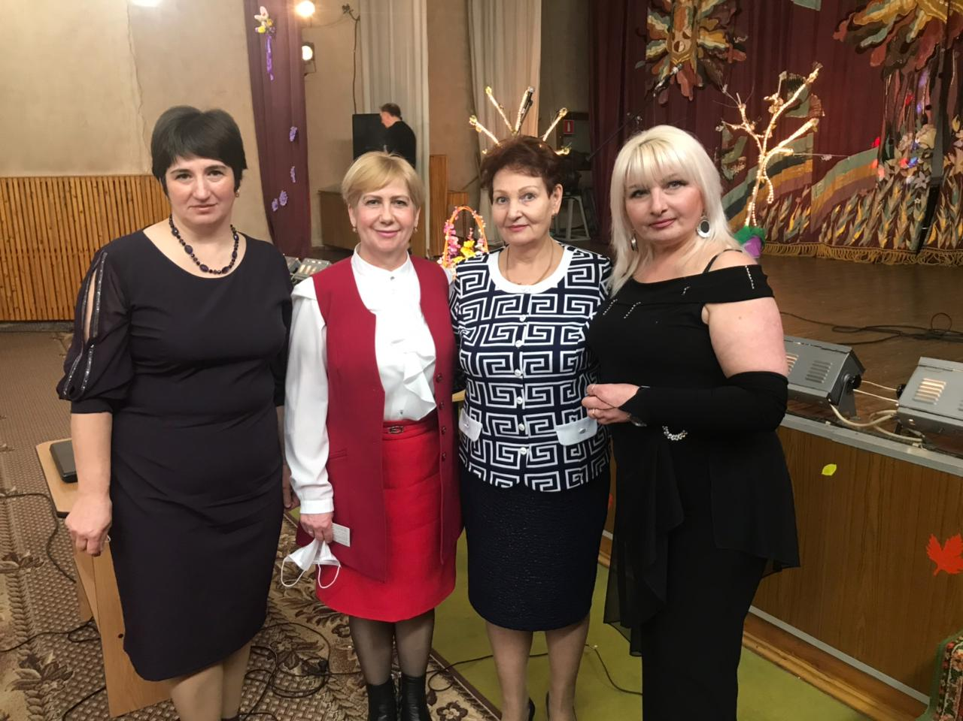
Встреча с председателем областной организации Профсоюза Перелыгиной Н. М.

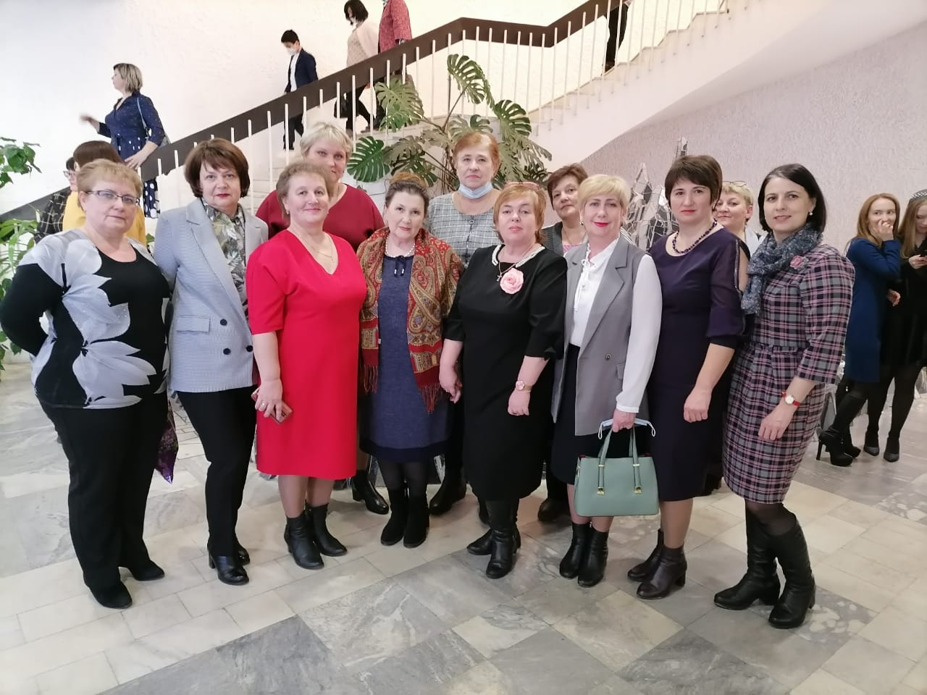
Посещение Орловского драматического театра им. И.С. Тургенева

